Tillsynsbegäran – information om höga naturvärden i avverkningsanmälan A 62975-2025 i Sollefteå kommun
Detta dokument behandlar höga naturvärden i avverkningsanmälan A 62975-2025 i Sollefteå kommun. Denna avverkningsanmälan inkom 2025-12-18 11:16:04 och omfattar 3,9 ha.
Vi begär härmed att Skogsstyrelsen fattar beslut enligt miljöbalken som säkerställer att skogens höga naturvärden bevaras samt säkerställer att EU-lagstiftning efterlevs och att artskyddsbrott förhindras. Vi önskar även ta del av de ställningstaganden och beslut som myndigheterna meddelar till följd av aktuell avverkningsanmälan och föreningens inlaga (se 34 § förvaltningslagen).
Nedan beskrivs fynd av naturvårdsarter som gjorts i det avverkningsanmälda området. I BILAGA 1 finns artfakta om rödlistade arter.

Naturvårdsarter
I avverkningsanmälan har följande 10 naturvårdsarter hittats: lappticka (VU), gammelgransskål (NT), garnlav (NT), granticka (NT), lunglav (NT), rosenticka (NT), dropptaggsvamp (S), luddlav (S), stuplav (S) och vedticka (S). Av dessa är 6 rödlistade. För rödlistade arter har rödlistekategorin angivits inom parentes. Arter som är signalarter enligt Skogsstyrelsen har markerats med (S).
De påträffade naturvårdsarterna är ett tydligt kvitto på att detta rör sig om en skog med höga naturvärden. I Figur 1 visas en karta över det avverkningsanmälda området, där samtliga fyndplatser för naturvårdsarter som finns registrerade på Artportalen har markerats.
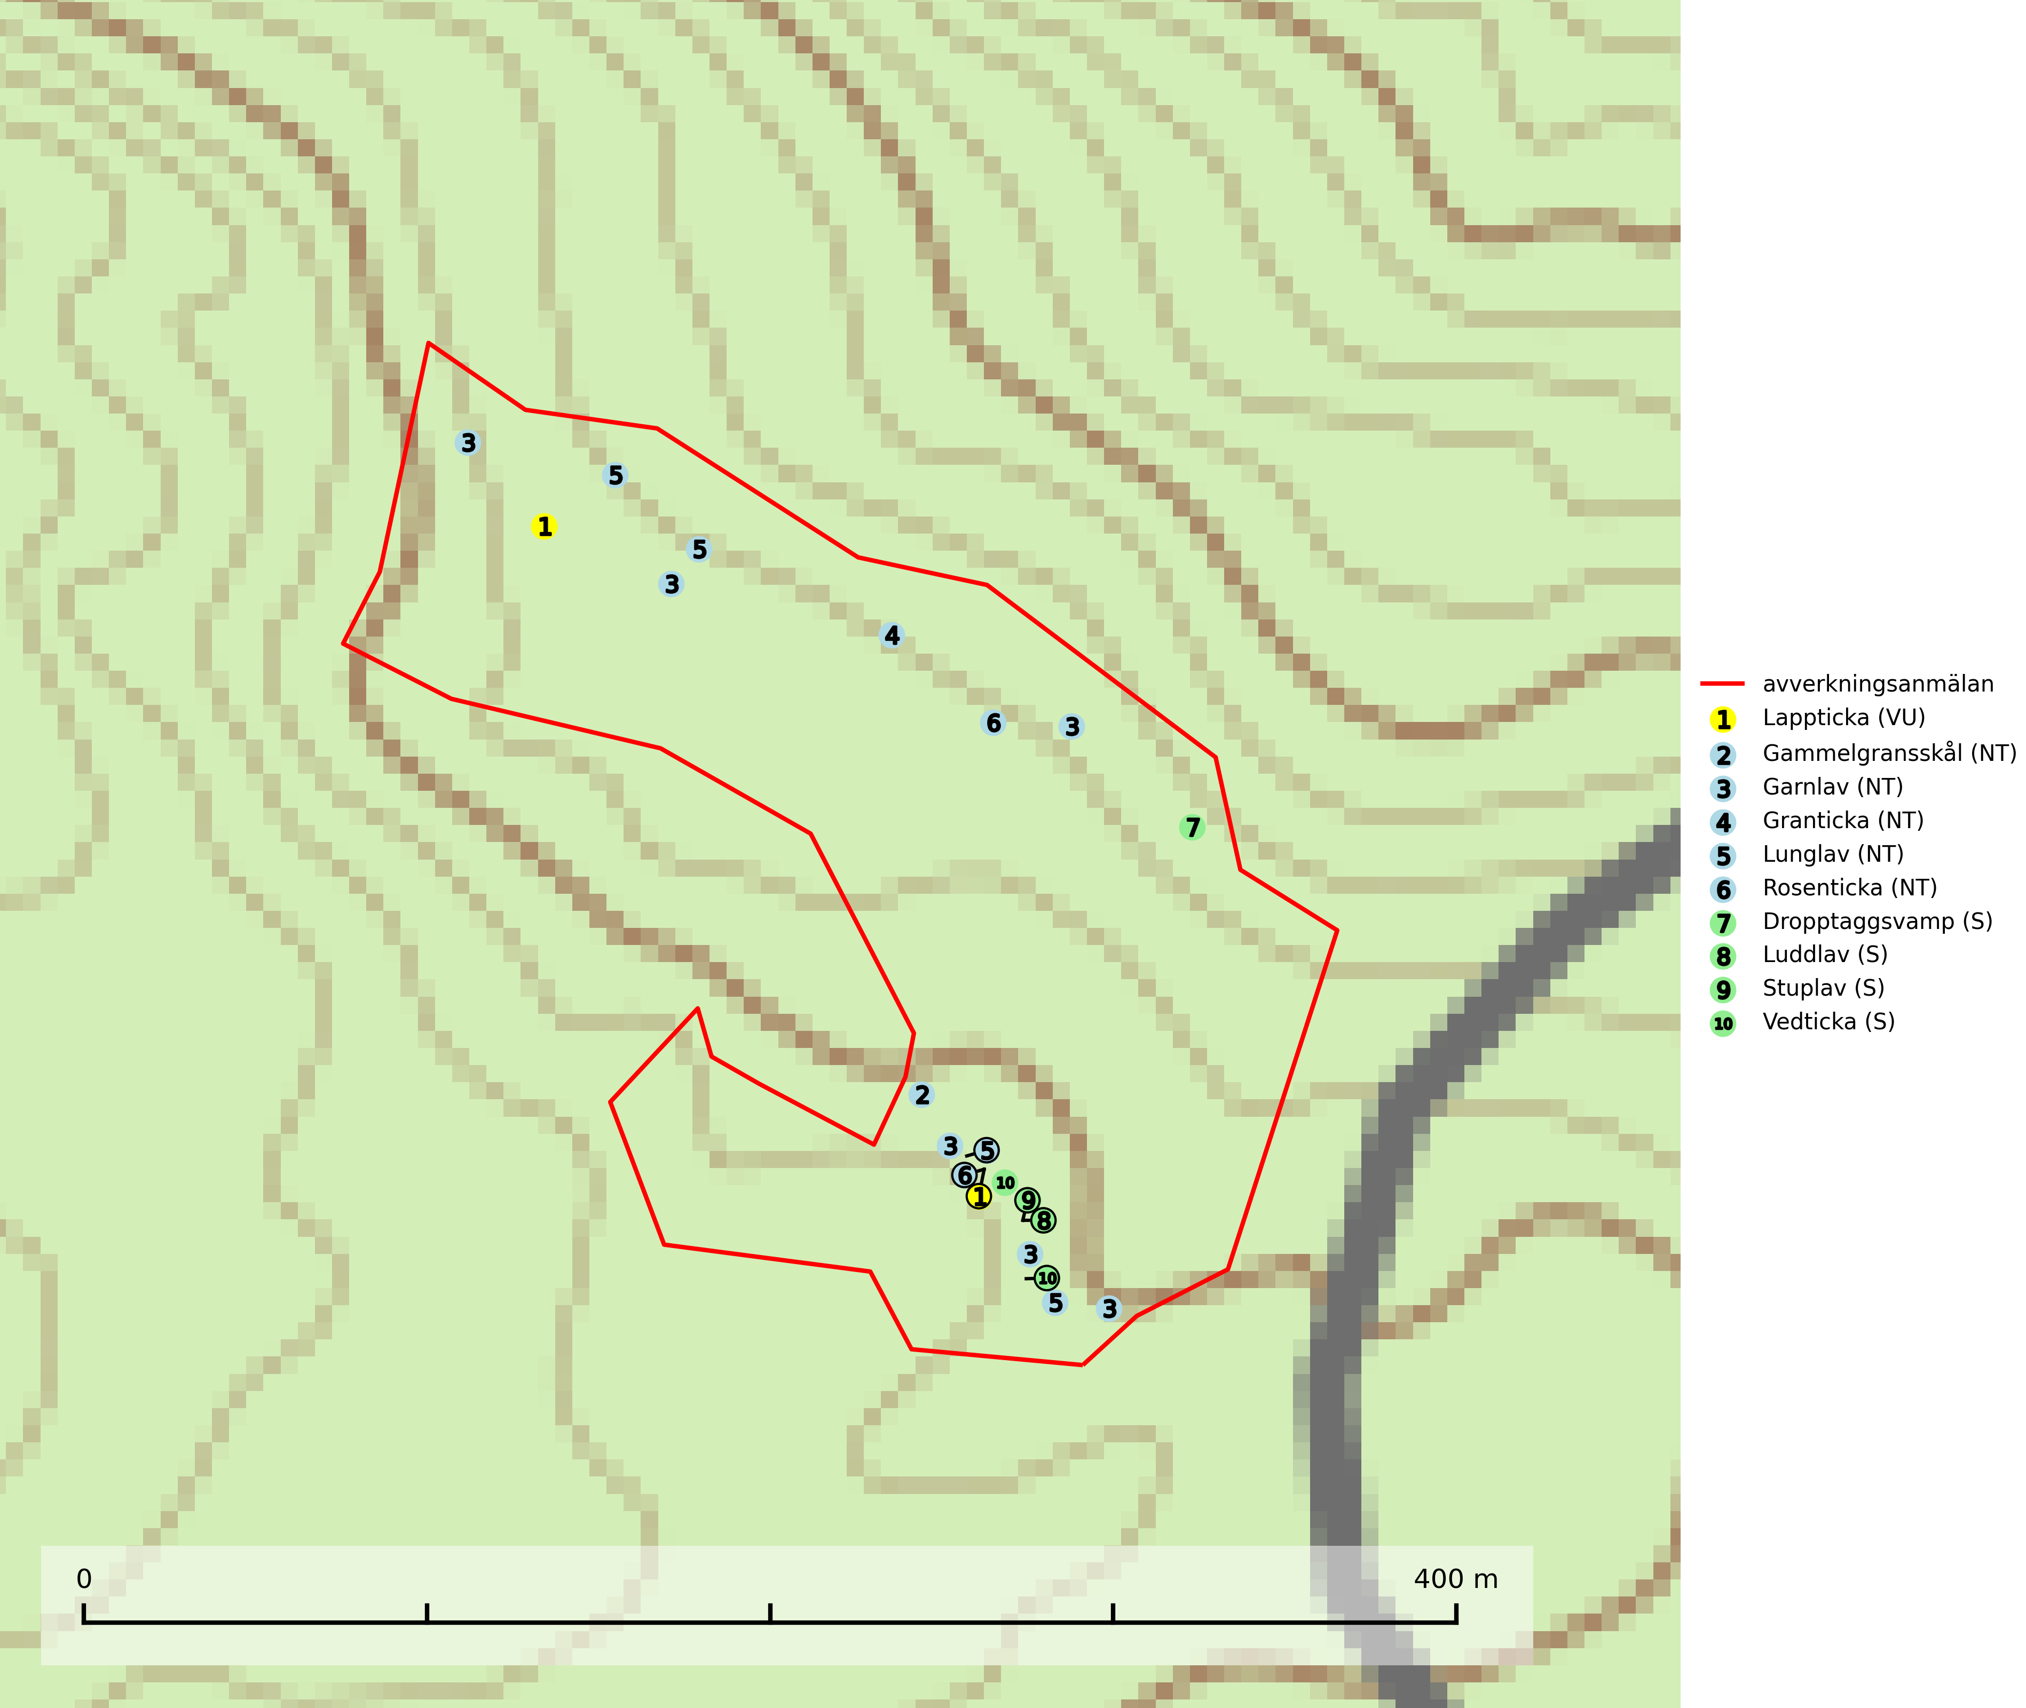
Figur 1. Fyndplatser för naturvårdsarter i det avverkningsanmälda området (röd linje). Markörer utan svart kant är placerade på fyndplatsen. Markörer med svart kant är placerade vid sidan av fyndplatsen och har ett svart streck som visar fyndplatsens exakta position. Kartans mittpunktskoordinat är N 7029562, E 602838 i SWEREF 99 TM.
Dropptaggsvamp (NT) bildar mykorrhiza med tall, främst i barrskog med trädkontinuitet, i magra, torra och ljusöppna lavtallskogar och i barrblandskogar med friskmossor och lingon i fältskiktet. Den totala populationen i landet har minskat och bedöms fortsätta minska till följd av slutavverkningar av tallskog. Det är högst oklart om arten långsiktigt kan etablera och reproducera sig i skogsbestånd som brukas med trakthyggesmetoder, markberedning, gödsling eller föryngring med förädlat plantmaterial. Uppfyller kriterierna för att bli rödlistad på grund av ny kunskap som visar att en större andel av populationen än tidigare bedömt är knuten till kontinuitetsbarrskog. Minskningstakten för den svenska populationen bedöms vara nära gränsvärdet för Sårbar (VU). Dropptaggsvamp är typisk art för 9010 Taiga (SLU Artdatabanken, 2026).
Gammelgransskål (NT) är en liten skålsvamp som växer på gamla granar med skrovlig bark. Typiska växtplatser är gransumpskog i myrkanter, bäckdråg, bäckraviner och skuggiga bergssluttningar, men också skog på torrare mark kan hysa arten om beståndet har stark naturskogskaraktär. Bestånd med arten bör behandlas som nyckelbiotoper och sparas vid en slutavverkning. Även gallring bör undvikas. Gammelgransskål är typisk art för 9010 Taiga (SLU Artdatabanken, 2024; Nitare & Skogsstyrelsen, 2019).
Garnlav (VU) är en utpräglad barrskogsart som ibland kan drapera träden i norrländska grannaturskogar med hög luftfuktighet. Den förekommer även i talldominerade bestånd där den, förutom i trädens grenverk, påträffas hängande över ojämnheter i tallbarken. Arten har minskat starkt i södra och mellersta Sverige och den minskar även i sitt nordliga utbredningsområde. Minskningstakten uppgår till 30 (20–50) % inom 50 år och överstiger gränsvärdet för Sårbar (VU). Orsaken till tillbakagången beror främst på slutavverkningar av naturskogsartade skogar. Bestånd med riklig förekomst bör regelmässigt sparas, vilket även gynnar flera andra sällsynta och rödlistade arter. Garnlav är värdväxt för den mycket sällsynta och akut hotade fjärilen barrskogslavfly (CR) som hör hemma i boreala barrskogar med riklig förekomst av värdväxten. Tidigare kunde arten konstateras årligen på flera platser vid Dala-Floda i Dalarna innan lokalerna kalavverkades. Senaste fyndet i landet av barrskogslavfly är från år 2000 då den påträffades vid Högberget i Sollefteå kommun. Garnlav är typisk art för 9010 Taiga och 9070 Trädklädd betesmark (SLU Artdatabanken, 2026).
Granticka förekommer främst i äldre skogar med naturskogskaraktär, liksom i dimensionsavverkade och plockhuggna skogar. I äldre grannaturskog i norra Sverige är den alltjämt en förhållandevis vanlig karaktärsart, medan den längre söderut blir allt mer sällsynt. I Götaland och delar av Svealand är den en god signalart för skyddsvärda granskogsmiljöer. Arten bedöms ha minskat starkt under senare år på grund av skogsavverkningar, då den framför allt växer i äldre granskog med långvarig grankontinuitet. I urskogsliknande bestånd i norra Sverige kan ibland påträffas den mycket sällsynta tickan grantickeporing (VU), som lever på döda grantickor. Det som tidigare inbegripit grantickan har visat sig röra sig om två arter; tajgagranticka Porodaedalea abietis (LC) och Porodaedalea chrysoloma (DD). Den nordligare arten, tajgagranticka, bildar större fruktkroppar och har sin främsta förekomst i norra Sverige, medan den mer tunnköttiga arten, P. chrysoloma, förekommer i sydöstra Sverige och på Gotland (SLU Artdatabanken, 2026; Nitare & Skogsstyrelsen, 2019).
Lappticka (VU), rödlistad som sårbar, är knuten till gamla granskogar med riklig förekomst av död ved. Den klassas som en “urskogsindikator” och alla skogsskötselåtgärder på eller i omedelbar närhet av lokalerna utgör ett hot. Lappticka är typisk art för 9010 Taiga (Nitare & Skogsstyrelsen, 2019; SLU Artdatabanken, 2024).
Luddlav signalerar lång skoglig kontinuitet med ett stabilt lokal- och mikroklimat med hög och jämn fuktighet. Luddlav är typisk art för 9010 Taiga, 9020 Nordlig ädellövskog, 9070 Trädklädd betesmark, 9110 Näringsfattig bokskog, 9180 Ädellövskog i branter och 9190 Näringsfattig ekskog (Nitare & Skogsstyrelsen, 2019; SLU Artdatabanken, 2025).
Lunglav (NT) är en av vårt lands främsta signalarter som överallt indikerar gamla lövträd, skogsbestånd med höga naturvärden och ekosystem med långskoglig kontinuitet. Lokalt kan förekomsten vara mycket riklig men den hittas nästan enbart i gamla och ej slutavverkade skogar. Artens samtliga förekomster bör uppmärksammas från naturvårdssynpunkt, då många lokaler även hyser andra ovanliga och rödlistade arter. Rikliga förekomster bör skyddas med biotopskydd, frivilliga avsättningar eller reservat. På lunglav kan de sällsynta lavparasiterna lunglavshårprick (CR), Abrothallus diederichii (VU), Abrothallus lobariae (VU), Calycina lobariae (VU), lunglavsknapp (VU) och skrovelmössing (VU) påträffas. Lunglav är typisk art för 9010 Taiga, 9020 Nordlig ädellövskog, 9110 Näringsfattig bokskog, 9130 Näringsrik bokskog, 9160 Näringsrik ekskog, 9180 Ädellövskog i branter, 9190 Näringsfattig ekskog, 9070 Trädklädd betesmark, 9040 Fjällbjörkskog och 6530 Lövängar (SLU Artdatabanken, 2026; Nitare & Skogsstyrelsen, 2019).
Rosenticka (NT), rödlistad som nära hotad, ingår i en karaktäristisk association av vedsvampar som växer på gamla, grova granlågor i urskogsartade barrskogar. Den är placerad i toppen av Skogsstyrelsens värdepyramid för bedömning av skog med höga naturvärden och indikerar ett granskogsekosystem med långvarig kontinuitet av grova lågor. Artens beroende av grova granlågor innebär att alla skogsskötselåtgärder på eller i omedelbar närhet av lokalerna utgör ett hot på lång sikt. Det är angeläget att populationerna inte ytterligare glesas ut och ett tillräckligt antal områden där arten nu finns måste sparas för framtiden. Rosenticka är typisk art för 9010 Taiga och 9050 Näringsrik granskog (Nitare & Skogsstyrelsen, 2019; SLU Artdatabanken, 2024).
Stuplav är en mycket bra signalart i hela sitt utbredningsområde och förekommer nästan enbart i skogsmiljöer med höga naturvärden. Den indikerar långvarig förekomst av gamla lövträd och miljöer med konstant hög luftfuktighet. I skogar med suboceaniskt klimat finns det en mycket sällsynt parasit, njurlavsknapp Pletocarpon nephromeum (EN), som växer på stuplav. Ytterligare tre sällsynta lavparasiter, Protounguicularia nephromatis (VU), Refractohilum galligenum (NT) och Roselliniella nephromatis (DD), kan också påträffas på stuplav. Stuplav är typisk art för 9010 Taiga (SLU Artdatabanken, 2026; Nitare & Skogsstyrelsen, 2019).
Vedticka är en bra signalart söder om den naturliga norrlandsgränsen. Den är huvudsakligen knuten till äldre barrskogar där det föreligger långvarig kontinuitet av död barrved. Vedticka är typisk art för 9010 Taiga (Nitare & Skogsstyrelsen, 2019; SLU Artdatabanken, 2025).

BILAGA 1 – Rödlistade arter

Lunglav – ekologi samt krav på livsmiljön
Lunglav (NT) är en av vårt lands främsta signalarter som överallt indikerar gamla lövträd, skogsbestånd med höga naturvärden och ekosystem med lång skoglig kontinuitet. Lokalt kan förekomsten vara mycket riklig men den hittas nästan enbart i gamla och ej slutavverkade skogar. Artens samtliga förekomster bör uppmärksammas från naturvårdssynpunkt, då många lokaler även hyser andra ovanliga och rödlistade arter, däribland de sällsynta lavparasiterna lunglavshårprick (CR), Abrothallus diederichii (VU), Abrothallus lobariae (VU), Calycina lobariae (VU), lunglavsknapp (VU) och skrovelmössing (VU), som växer på lunglav. Rikliga förekomster med lunglav bör skyddas med biotopskydd, frivilliga avsättningar eller reservat (SLU Artdatabanken, 2026; Nitare & Skogsstyrelsen, 2019).
Lunglav är typisk art för 9010 Taiga, 9020 Nordlig ädellövskog, 9110 Näringsfattig bokskog, 9130 Näringsrik bokskog, 9160 Näringsrik ekskog, 9180 Ädellövskog i branter, 9190 Näringsfattig ekskog, 9070 Trädklädd betesmark, 9040 Fjällbjörkskog och 6530 Lövängar (SLU Artdatabanken, 2026).

Referenser – lunglav
Nitare, J. och Skogsstyrelsen, 2019. Skyddsvärd skog – Naturvårdsarter och andra kriterier för naturvärdesbedömning. Skogsstyrelsen.
SLU Artdatabanken, 2026. Artfaktablad. Naturvård – artfakta. SLU Artdatabanken, Uppsala.

